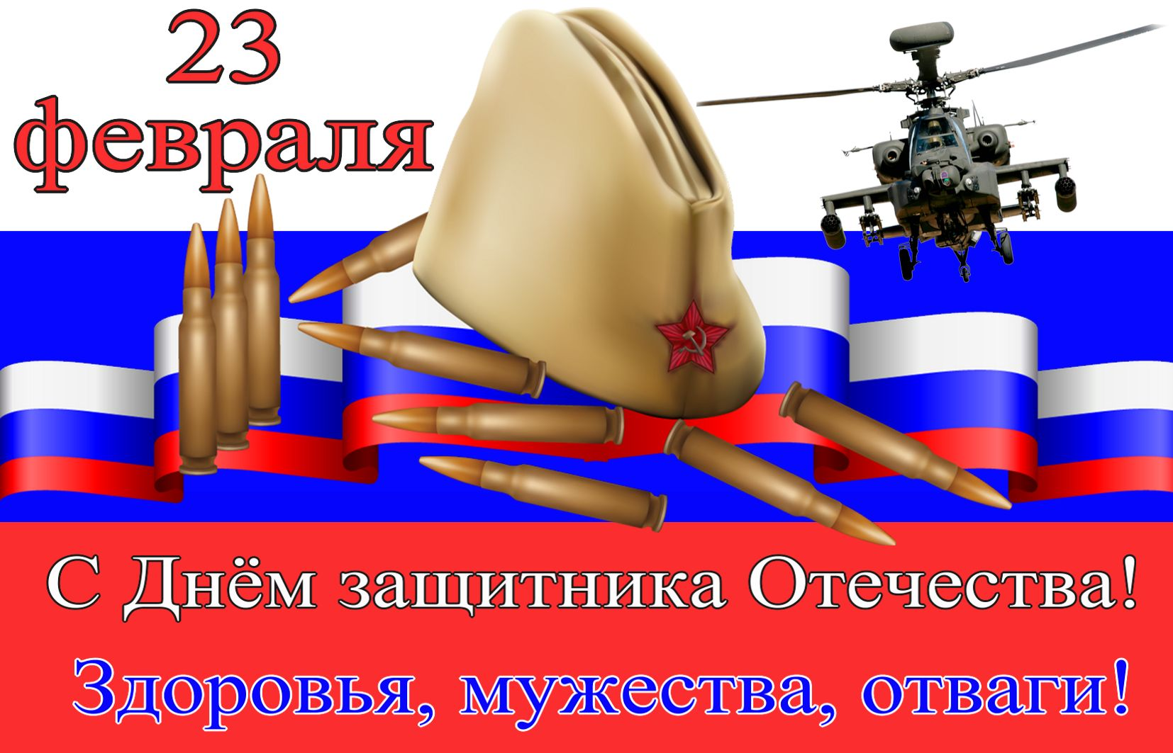

С праздником мужества, силы, отваги,  
Твёрдости духа поздравить хотим  
Родине преданных, верных присяге,  
Наших защитников, смелых мужчин!  
Будьте опорой в беде и ненастье,  
Будьте защитой для женщин всегда.  
Пусть никакие невзгоды, несчастья  
Вас не сломают нигде, никогда!

СЕЛЬСКИЙ ВЕСТНИК ЖУКОВСКОГО СЕЛЬСОВЕТА

